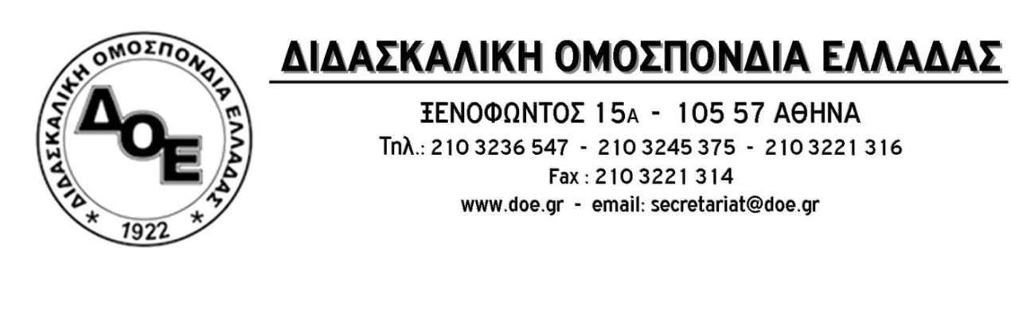
Αρ. Πρωτ. 1226 | Αθήνα 16/12/2020  Προς  Τους Συλλόγους Εκπαιδευτικών Π.Ε.
Θέμα: Παράσταση διαμαρτυρίας του Δ.Σ. της Δ.Ο.Ε. στη Βουλή στις 17 Δεκεμβρίου

Το Δ.Σ. της Δ.Ο.Ε., σε συνέχεια της κινητοποίησης που πραγματοποίησε από κοινού με το Δ.Σ. της Ο.Λ.Μ.Ε. την Τρίτη 15 Δεκεμβρίου έξω από τη Βουλή, διαμαρτυρόμενο για τον Προϋπολογισμό του 2021 που περιλαμβάνει περικοπές στις δαπάνες για την Παιδεία, προχωρά σε νέα κινητοποίηση με παράσταση διαμαρτυρίας αντιπροσωπείας του Δ.Σ. της Δ.Ο.Ε. (με τήρηση όλων των προβλεπόμενων μέτρων ασφάλειας) την Πέμπτη 17 Δεκεμβρίου 2020 και ώρα 12:00 έξω από τη Βουλή.
Καταδικάζουμε την ψήφιση του Νομοσχεδίου για την Επαγγελματική Εκπαίδευση και Κατάρτιση, το οποίο, ανάμεσα σε άλλα, περιλαμβάνει το άρθρο 114 με το οποίο, σε καταστρατήγηση κάθε έννοιας αντικειμενικότητας και ισονομίας, δημιουργούνται τοπικοί πίνακες προσλήψεων ωρομίσθιων και αναπληρωτών εκπαιδευτικών σε παράκαμψη των ενιαίων πινάκων, καθώς και το άρθρο 123 με το οποίο η κυβέρνηση προχωρά στην, ολοκληρωτικής έμπνευσης, αντικατάσταση των αιρετών εκπροσώπων των εκπαιδευτικών στα υπηρεσιακά συμβούλια, με δοτούς εκπροσώπους.
Καλούμε την πολιτική ηγεσία του Υ.ΠΑΙ.Θ. και την κυβέρνηση να εγκαταλείψουν την τακτική της επιβολής που ακολουθούν, να αποσύρουν τις ρυθμίσεις και να προσέλθουν, επιτέλους, σε ανοιχτό και ειλικρινή διάλογο με τις εκπαιδευτικές ομοσπονδίες.

